Министерство цифрового развития, связи и массовых коммуникаций
Ордена трудового Красного Знамени
федеральное государственное бюджетное
образовательное учреждение высшего образования
«Московский технический университет связи и информатики»

Кафедра Математическая кибернетика и информационные технологии
Отчет по учебной практике
по дисциплине «Объектно-ориентированное программирование»
на тему
«Веб-разработка»
Выполнил: студент группы
БВТ2002
Улыкбеков Талант Маратович
Проверил: ______________
Москва 2022
Оглавление
1 Цель работы 3
2 Постановка задачи 3
3 Реализация задачи 4
4 Пример работы 11
5 Заключение 13

1 Цель работы

Научиться создавать Web-страницы. Познакомиться с языками HTML,CSS, Java Script. Овладеть техникой создания Web-страниц.

2 Постановка задачи
Разрабатываемый сайт предназначен для ознакомления людей с предоставляемыми услугами. Целевая аудитория сайта - пользователи, обладающие хотя бы минимальными знаниями в IT технологиях и привыкшие искать информацию в сети интернет. Главная задача сайта - предоставлять нужную информацию посетителям, а так же возможность оставить комментарии. Исходя из поставленных задач, web-сайт должен предоставлять следующие возможности: -при первом посещении сайта пользователь должен понять, для чего служит данный сайт, составить общее впечатление о нем, выяснить свои потребности в отношении сайта.

Реализация задачи
Для начала создаём папку в которой будут все документы связанные с созданием сайта, т.е. это файл css с кодом, папка с изображениями, которые мы будем вставлять и сам файл .html в котором мы будем работать (рис.1). Далее я с помощью программы WebStorm открываю файлы index.html и style.css
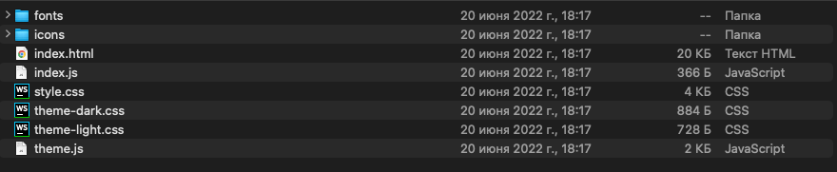
Рис.1 - папка для работы
Далее мы создаём основу контейнер, в котором будут храниться наши секции сайта.
<div class="container"></div>
Рис.2

После создаем сами секции.
<body>
<div class="container">
<div class="theme time">
<svg class="changeTheme" data-theme="light" width="40" height="40" viewBox="0 0 40 40" fill="none" xmlns="http://www.w3.org/2000/svg" style="display: block;">
<path d=""></path>
</svg>
<svg class="changeTheme" data-theme="dark" width="40" height="40" viewBox="0 0 40 40" fill="none" xmlns="http://www.w3.org/2000/svg" style="display: none;">
<path d=""></path></svg>
</div>
<section id="sec-1">
<div class="home">
<h1 id="txt">
Hello, My name is Talant and I'm a web developer.
</h1>
<script src="index.js"></script>
</div>
<a href="#sec-2">
<div class="scroll-down"></div>
</a>
</section>
<section id="sec-2">
<div class="container">
<h4>About me</h4>
<p>I'm new to web programming. At the moment I am studying HTML / CSS, PHP, JavaScript. In the future, I
wish to become a Back-end developer, knowing PHP and its framework Laravel, MySQL, as well as fully
professional website layout.
</p>
<h4>Get in touch</h4>
<p>I am available for remote opportunity, collaborations and interesting projects. If you would like to
build something together, contact me.
</p>
<div class="wrapper">
<div class="icon facebook">
<?xml version="1.0"?><svg class="social-light" fill="#000000" xmlns="http://www.w3.org/2000/svg" viewBox="0 0 30 30" width="30px" height="30px">
<path d="M12,27V15H8v-4h4V8.852C12,4.785,13.981,3,17.361,3c1.619,0,2.475,0.12,2.88,0.175V7h-2.305C16.501,7,16,7.757,16,9.291V11 h4.205l-0.571,4H16v12H12z" />
</svg>
<?xml version="1.0"?><svg class="social-dark" fill="#ffffff" xmlns="http://www.w3.org/2000/svg" viewBox="0 0 30 30" width="30px" height="30px">
<path d="M12,27V15H8v-4h4V8.852C12,4.785,13.981,3,17.361,3c1.619,0,2.475,0.12,2.88,0.175V7h-2.305C16.501,7,16,7.757,16,9.291V11 h4.205l-0.571,4H16v12H12z" />
</svg>
<div class="tooltip">Facebook</div>
<span><i class="fab fa-facebook-f"></i></span>
</div>
<div class="icon twitter">
<?xml version="1.0"?><svg class="social-light" fill="#000000" xmlns="http://www.w3.org/2000/svg" viewBox="0 0 30 30" width="30px" height="30px">
<path d=""></path>
</svg>
<?xml version="1.0"?><svg class="social-dark" fill="#ffffff" xmlns="http://www.w3.org/2000/svg" viewBox="0 0 30 30" width="30px" height="30px">
<path d=""></path>
</svg>
<div class="tooltip">Twitter</div>
<span><i class="fab fa-twitter"></i></span>
</div>
<div class="icon instagram">
<?xml version="1.0"?><svg class="social-light" fill="#000000" xmlns="http://www.w3.org/2000/svg" viewBox="0 0 30 30" width="30px" height="30px">
<path d=""></path>
</svg>
<?xml version="1.0"?><svg class="social-dark" fill="#ffffff" xmlns="http://www.w3.org/2000/svg" viewBox="0 0 30 30" width="30px" height="30px">
<path d=""></path>
</svg>
<div class="tooltip">Instagram</div>
<span><i class="fab fa-instagram"></i></span>
</div>
<div class="icon vk">
<?xml version="1.0"?><svg class="social-light" fill="#000000" width="30px" height="30px" viewBox="0 0 24 24" version="1.1" xmlns="http://www.w3.org/2000/svg" xmlns:xlink="http://www.w3.org/1999/xlink" data-tid="857d69d4">
<path fill-rule="evenodd" clip-rule="evenodd" d=""></path>
</svg>
<?xml version="1.0"?><svg class="social-dark" fill="#ffffff" width="30px" height="30px" viewBox="0 0 24 24" version="1.1" xmlns="http://www.w3.org/2000/svg" xmlns:xlink="http://www.w3.org/1999/xlink" data-tid="857d69d4">
<path fill-rule="evenodd" clip-rule="evenodd" d=""></path>
</svg>
<div class="tooltip">Vkontakte</div>
<span><i class="fab fa-vk"></i></span>
</div> <div class="theme time">
<svg class="changeTheme" data-theme="light" width="40" height="40" viewBox="0 0 40 40" fill="none" xmlns="http://www.w3.org/2000/svg" style="display: block;">
<path d=""></path>
</svg>
<svg class="changeTheme" data-theme="dark" width="40" height="40" viewBox="0 0 40 40" fill="none" xmlns="http://www.w3.org/2000/svg" style="display: none;">
<path d=""></path>
</svg>
</div>
<section id="sec-1">
<div class="home">
<h1 id="txt">
Hello, My name is Talant and I'm a web developer.
</h1>
<script src="index.js"></script>
</div>
<a href="#sec-2">
<div class="scroll-down"></div>
</a>
</section>
<section id="sec-2">
<div class="container">
<h4>About me</h4>
<p>I'm new to web programming. At the moment I am studying HTML / CSS, PHP, JavaScript. In the future, I
wish to become a Back-end developer, knowing PHP and its framework Laravel, MySQL, as well as fully
professional website layout.
</p>
<h4>Get in touch</h4>
<p>I am available for remote opportunity, collaborations and interesting projects. If you would like to
build something together, contact me.
</p>
<div class="wrapper">
<div class="icon facebook">
<?xml version="1.0"?><svg class="social-light" fill="#000000" xmlns="http://www.w3.org/2000/svg" viewBox="0 0 30 30" width="30px" height="30px">
<path d="M12,27V15H8v-4h4V8.852C12,4.785,13.981,3,17.361,3c1.619,0,2.475,0.12,2.88,0.175V7h-2.305C16.501,7,16,7.757,16,9.291V11 h4.205l-0.571,4H16v12H12z" />
</svg>
<?xml version="1.0"?><svg class="social-dark" fill="#ffffff" xmlns="http://www.w3.org/2000/svg" viewBox="0 0 30 30" width="30px" height="30px">
<path d="M12,27V15H8v-4h4V8.852C12,4.785,13.981,3,17.361,3c1.619,0,2.475,0.12,2.88,0.175V7h-2.305C16.501,7,16,7.757,16,9.291V11 h4.205l-0.571,4H16v12H12z" />
</svg>
<div class="tooltip">Facebook</div>
<span><i class="fab fa-facebook-f"></i></span>
</div>
<div class="icon twitter">
<?xml version="1.0"?><svg class="social-light" fill="#000000" xmlns="http://www.w3.org/2000/svg" viewBox="0 0 30 30" width="30px" height="30px">
<path d=""></path>
</svg>
<?xml version="1.0"?><svg class="social-dark" fill="#ffffff" xmlns="http://www.w3.org/2000/svg" viewBox="0 0 30 30" width="30px" height="30px">
<path d=""></path>
</svg>
<div class="tooltip">Twitter</div>
<span><i class="fab fa-twitter"></i></span>
</div>
<div class="icon instagram">
<?xml version="1.0"?><svg class="social-light" fill="#000000" xmlns="http://www.w3.org/2000/svg" viewBox="0 0 30 30" width="30px" height="30px">
<path d=""></path>
</svg>
<?xml version="1.0"?><svg class="social-dark" fill="#ffffff" xmlns="http://www.w3.org/2000/svg" viewBox="0 0 30 30" width="30px" height="30px">
<path d=""></path>
</svg>
<div class="tooltip">Instagram</div>
<span><i class="fab fa-instagram"></i></span>
</div>
<div class="icon vk">
<?xml version="1.0"?><svg class="social-light" fill="#000000" width="30px" height="30px" viewBox="0 0 24 24" version="1.1" xmlns="http://www.w3.org/2000/svg" xmlns:xlink="http://www.w3.org/1999/xlink" data-tid="857d69d4">
<path fill-rule="evenodd" clip-rule="evenodd" d=""></path>
</svg>
<?xml version="1.0"?><svg class="social-dark" fill="#ffffff" width="30px" height="30px" viewBox="0 0 24 24" version="1.1" xmlns="http://www.w3.org/2000/svg" xmlns:xlink="http://www.w3.org/1999/xlink" data-tid="857d69d4">
<path fill-rule="evenodd" clip-rule="evenodd" d=""></path>
</svg>
<div class="tooltip">Vkontakte</div>
<span><i class="fab fa-vk"></i></span>
</div>
<div class="icon github">
<?xml version="1.0"?><svg class="social-light" fill="#000000" xmlns="http://www.w3.org/2000/svg" viewBox="0 0 30 30" width="30px" height="30px">
<path d=""></path>
</svg>
<?xml version="1.0"?><svg class="social-dark" fill="#ffffff" xmlns="http://www.w3.org/2000/svg" viewBox="0 0 30 30" width="30px" height="30px">
<path d=""></path>
</svg>
<div class="tooltip">Github</div>
<span><i class="fab fa-github"></i></span>
</div>
<div class="icon telegram">
<?xml version="1.0"?><svg class="social-light" fill="#000000" width="30px" height="30px" viewBox="0 0 24 24" version="1.1" xmlns="http://www.w3.org/2000/svg" xmlns:xlink="http://www.w3.org/1999/xlink" data-tid="749749f4">
<path fill-rule="evenodd" clip-rule="evenodd" d=""></path>
</svg>
<?xml version="1.0"?><svg class="social-dark" fill="#ffffff" width="30px" height="30px" viewBox="0 0 24 24" version="1.1" xmlns="http://www.w3.org/2000/svg" xmlns:xlink="http://www.w3.org/1999/xlink" data-tid="749749f4">
<path fill-rule="evenodd" clip-rule="evenodd" d=""></path>
</svg>
<div class="tooltip">Telegram</div>
<span><i class="fab fa-telegram"></i></span>
</div>
<div class="icon gmail">
<?xml version="1.0"?><svg class="social-light" fill="#000000" xmlns="http://www.w3.org/2000/svg" viewBox="0 0 50 50" width="30px" height="30px">
<path d=""></path>
</svg>
<?xml version="1.0"?><svg class="social-dark" fill="#ffffff" xmlns="http://www.w3.org/2000/svg" viewBox="0 0 50 50" width="30px" height="30px">
<path d=""></path>
</svg>
<div class="tooltip">Gmail</div>
<span><i class="fab fa-gmail"></i></span>
</div>
</div>
</div>
</section>
<div class="icon github">
<?xml version="1.0"?><svg class="social-light" fill="#000000" xmlns="http://www.w3.org/2000/svg" viewBox="0 0 30 30" width="30px" height="30px">
<path d=""></path>
</svg>
<?xml version="1.0"?><svg class="social-dark" fill="#ffffff" xmlns="http://www.w3.org/2000/svg" viewBox="0 0 30 30" width="30px" height="30px">
<path d=""></path>
</svg>
<div class="tooltip">Github</div>
<span><i class="fab fa-github"></i></span>
</div>
<div class="icon telegram">
<?xml version="1.0"?><svg class="social-light" fill="#000000" width="30px" height="30px" viewBox="0 0 24 24" version="1.1" xmlns="http://www.w3.org/2000/svg" xmlns:xlink="http://www.w3.org/1999/xlink" data-tid="749749f4">
<path fill-rule="evenodd" clip-rule="evenodd" d=""></path>
</svg>
<?xml version="1.0"?><svg class="social-dark" fill="#ffffff" width="30px" height="30px" viewBox="0 0 24 24" version="1.1" xmlns="http://www.w3.org/2000/svg" xmlns:xlink="http://www.w3.org/1999/xlink" data-tid="749749f4">
<path fill-rule="evenodd" clip-rule="evenodd" d=""></path>
</svg>
<div class="tooltip">Telegram</div>
<span><i class="fab fa-telegram"></i></span>
</div>
<div class="icon gmail">
<?xml version="1.0"?><svg class="social-light" fill="#000000" xmlns="http://www.w3.org/2000/svg" viewBox="0 0 50 50" width="30px" height="30px">
<path d=""></path>
</svg>
<?xml version="1.0"?><svg class="social-dark" fill="#ffffff" xmlns="http://www.w3.org/2000/svg" viewBox="0 0 50 50" width="30px" height="30px">
<path d=""></path>
</svg>
<div class="tooltip">Gmail</div>
<span><i class="fab fa-gmail"></i></span>
</div>
</div>
</div>
</section>
</div>
<script src="theme.js"></script>
</body>
Рис. 3

Также задаем стили для нашего проекта.
@font-face {
font-family: Pompadur;
src: url(fonts/pobeda-bold1.ttf);
}
@font-face {
font-family: Bauhaus;
src: url(fonts/bauhaus.ttf);
}
.time {
position: absolute;
cursor: pointer;
top: 6%;
right: 5%;
transform: translateY(-50%);
padding: 10px;
background: #ffffff;
border-radius: 10px;
box-shadow: 0 0 10px rgba(39,38,40,0.4);
z-index: 100;
}
.container {
position: relative;
z-index: 1;
}
h1 {
text-align: center;
font-size: 80px;
font-family: Pompadur;
margin-bottom: 30vh;
}
* {
margin: 0;
box-sizing: border-box;
}
html {
font-size: 40px;
font-family: Bauhaus, 'Montserrat';
scroll-behavior: smooth;
}
section {
position: relative;
padding: 0 45px;
min-height: 100vh;
width: 100%;
display: flex;
}
#sec-1 {
display: flex;
justify-content: flex-end;
align-items: center;
flex-direction: column;
}
#sec-2 {
background-color: #f5f5f5;
}
.scroll-down {
position: relative;
margin: 0 auto;
height: 50px;
width: 120px;
border: 2px solid black;
border-radius: 50px;
cursor: pointer;
margin-bottom: 20px;
}
.scroll-down::before,
.scroll-down::after {
content: '';
position: absolute;
top: 20%;
left: 50%;
border: 2px solid black;
height: 10px;
width: 10px;
transform: translate(-50%, -100%) rotate(45deg);
border-top: transparent;
border-left: transparent;
animation: scroll-down 1s ease-in-out infinite;
}
.scroll-down::after {
top: 30%;
animation-delay: .3s;
}
@keyframes scroll-down {
0% {
opacity: 0;
}
30% {
opacity: 1;
}
60% {
opacity: 1;
}
100% {
opacity: 0;
top: 90%;
}
}
h4 {
margin-top: 120px;
}
p {
margin-top: 20px;
font-size: 23px;
}
.wrapper {
display: flex;
flex-wrap: wrap;
}
.wrapper .icon {
position: relative;
border-radius: 50%;
padding: 15px;
margin: 10px 10px 10px 0px;
font-size: 18px;
display: flex;
justify-content: center;
align-items: center;
flex-direction: column;
cursor: pointer;
}
.wrapper .icon i {
color: #fff;
transition: .4s linear;
}
.wrapper .tooltip {
position: absolute;
top: 0;
font-size: 14px;
background-color: #fff;
color: #000;
padding: 5px 8px;
border-radius: 5px;
box-shadow: 0 10px 10px rgba(0, 0, 0, 0.1);
opacity: 0;
pointer-events: none;
transition: all 0.3s cubic-bezier(0.68, -0.55, 0.265, 1.55);
}
.wrapper .icon::before,
.wrapper .icon::after {
content: '';
position: absolute;
box-sizing: border-box;
width: 100%;
height: 100%;
left: 0;
top: 0;
transition: 0.4s linear;
}
.wrapper .icon:hover .tooltip {
top: -45px;
opacity: 1;
visibility: visible;
pointer-events: auto;
}
.wrapper .icon:hover span,
.wrapper .icon:hover .tooltip {
text-shadow: 0px -1px 0px rgba(0, 0, 0, 0.1);
transform: scale(.8);
transition: .4s linear;
}
.wrapper .icon:hover::before {
border-radius: 50%;
border-left: 4px solid;
border-right: 4px solid;
transform: skewX(20deg);
color: #000;
}
.wrapper .icon:hover::after {
border-radius: 50%;
border-top: 4px solid;
border-bottom: 4px solid;
transform: skewY(-20deg);
color: #000;
}
Рис. 4
В index.js задаем логику печатания текста на первой странице
function printText( el ){
let letterTimeout = 40;
let text = el.innerHTML;
let i = 1;
let printLn = function(){
if( i <= text.length ){
el.innerHTML = text.substr( 0, i );
setTimeout( arguments.callee, letterTimeout );
}
i++;
}
printLn();
}
var el = document.getElementById('txt');
console.log(el);
printText(el);
Рис. 5

Далее задаем логику для темной и светлой тем в theme.js (Рис. 6) и задаем стили для них в theme-light.css (Рис. 7) и theme-dark.css (Рис. 8).
const changeThemeButtons = document.querySelectorAll('.changeTheme'); // Помещаем кнопки смены темы в переменную
changeThemeButtons.forEach(button => {
button.addEventListener('click', function () { // К каждой добавляем обработчик событий на клик
let theme = this.dataset.theme; // Помещаем в переменную название темы из атрибута data-theme
applyTheme(theme); // Вызываем функцию, которая меняет тему и передаем в нее её название
});
});
function applyTheme(themeName) {
document.querySelector('[title="theme"]').setAttribute('href', `theme-${themeName}.css`); // Помещаем путь к файлу темы в пустой link в head
changeThemeButtons.forEach(button => {
button.style.display = 'block'; // Показываем все кнопки смены темы
});
document.querySelector(`[data-theme="${themeName}"]`).style.display = 'none'; // Но скрываем кнопку для активной темы
localStorage.setItem('theme', themeName);
}
const activeTheme = localStorage.getItem('theme'); // Проверяем есть ли в LocalStorage записано значение для 'theme' и присваиваем его переменной.
if(activeTheme === null || activeTheme === 'light') { // Если значение не записано, или оно равно 'light' - применяем светлую тему
applyTheme('light');
} else if (activeTheme === 'dark') { // Если значение равно 'dark' - применяем темную
applyTheme('dark');
}
Рис.6
h1 {
color: #000000;
}
.time {
background: #ffffff;
box-shadow: 0 0 10px rgba(39,38,40,0.4);
}
.social-light {
display: block;
}
.social-dark {
display: none;
}
#sec-1 {
background-color: #ffffff;
}
#sec-2 {
background-color: #f5f5f5;
}
h4 {
color: #000000;
}
p {
color: #000000;
}
.wrapper .icon i {
color: #ffffff;
}
.wrapper .tooltip {
background-color: #fff;
color: #000000;
box-shadow: 0 10px 10px rgba(0, 0, 0, 0.1);
}
.wrapper .icon:hover span,
.wrapper .icon:hover .tooltip {
text-shadow: 0px -1px 0px rgba(0, 0, 0, 0.1);
}
.wrapper .icon:hover::before {
color: #000;
}
.wrapper .icon:hover::after {
color: #000;
}
Рис.7
h1 {
color: #ffffff;
}
.time {
background: #202020;
box-shadow: 0 0 10px rgba(216,217,215,0.1);
}
.social-light {
display: none;
}
.social-dark {
display: block;
}
#sec-1 {
background-color: #222222;
}
#sec-2 {
background-color: #262626;
}
.scroll-down {
border: 2px solid #ffffff;
}
.scroll-down::before,
.scroll-down::after {
border: 2px solid #ffffff;
}
h4 {
color: #ffffff;
}
p {
color: #ffffff;
}
.wrapper .icon i {
color: #000000;
}
.wrapper .tooltip {
background-color: #000000;
color: #ffffff;
box-shadow: 0 10px 10px rgba(255, 255, 255, 0.1);
}
.wrapper .icon:hover span,
.wrapper .icon:hover .tooltip {
text-shadow: 0px -1px 0px rgba(255, 255, 255, 0.1);
}
.wrapper .icon:hover::before {
color: #ffffff;
}
.wrapper .icon:hover::after {
color: #ffffff;
}
Рис. 8

Пример работы
Первые две страницы слайда при светлой теме (Рисунки 9 – 10).

Рис. 9
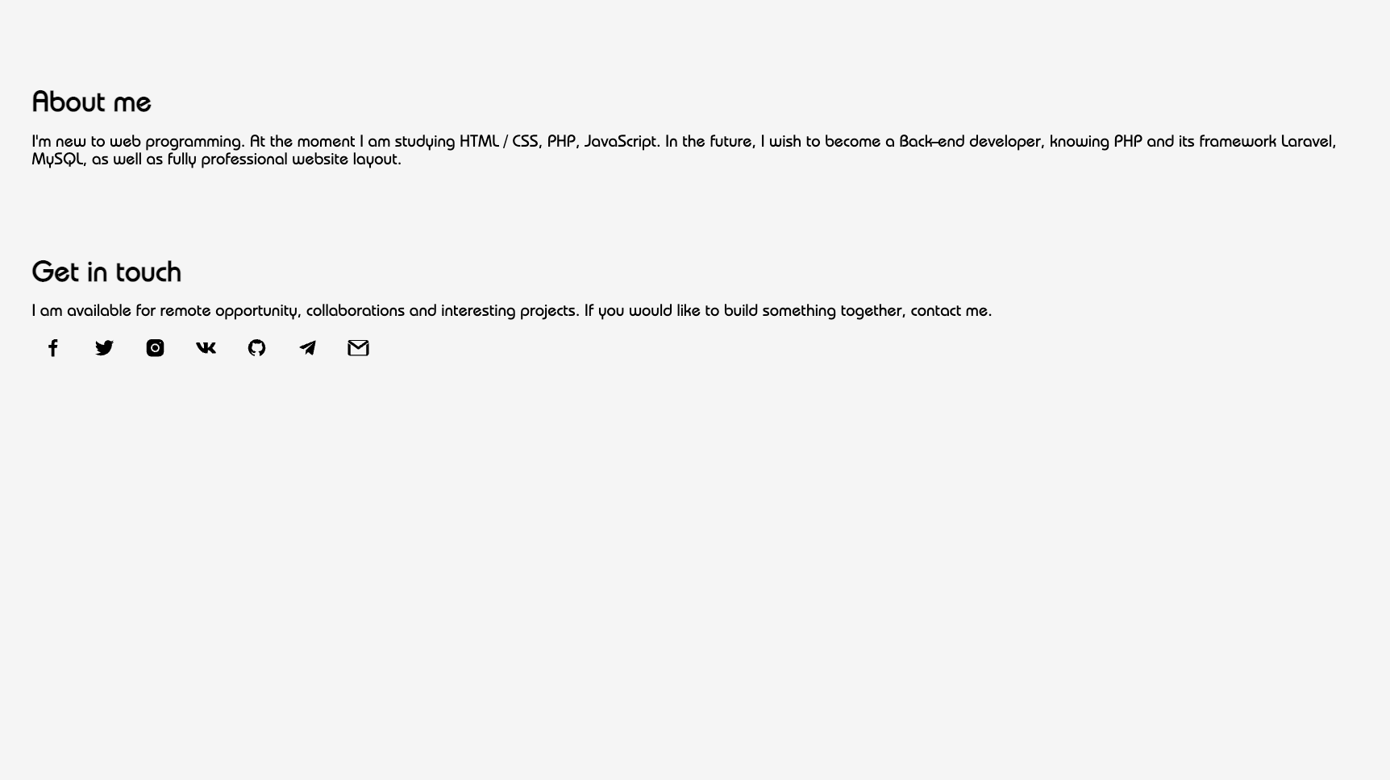
Рис. 10

Мобильная версия светлой темы сайта (Рисунки 11 – 12).

Рис. 11

Рис. 12

Темная тема сайта на рисунках 13 – 16 (Десктопная и мобильная версии).

Рис. 13
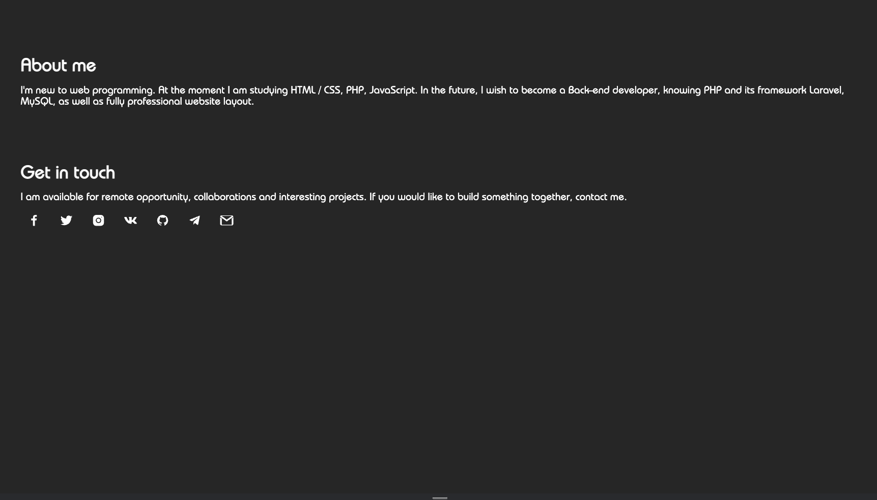
Рис. 14

Рис. 15

Рис. 16

5 Заключение
С помощью этого задания я смог самостоятельно изучить HTML, CSS и JS(на начальном уровне), и смог сверстать сайт-портфолио.
Сайт можно найти по ссылке: https://talikou.github.io/practice/

